**OH. CONGRESO DEL ESTADO DE CHIHUAHUA**

**P R E S E N T E. -**

La suscrita Diputada de la Sexagésima Octava Legislatura del Honorable Congreso del Estado **Ing. EDNA XÓCHITL CONTRERAS HERRERA**, miembro y en representación del Grupo Parlamentario del Partido Acción Nacional, en uso de las facultades que me confieren los arábigos 58 y 68 fracción I de la Constitución Particular del Estado, así como el diverso 167 fracción I, 168, 168 BIS, y demás relativos de la Ley Orgánica del Poder Legislativo del Estado de Chihuahua, los numerales 75 y 76 del Reglamento Interior y de Prácticas Parlamentarias del Poder Legislativo, acudo ante esta Honorable Asamblea, a fin de presentar iniciativa con carácter de decreto con el propósito de **reformar diversas disposiciones del Código Penal del Estado de Chihuahua, a efecto de elevar penalidades en los delitos de Homicidio y Lesiones cometidos por conductores de vehículos automotores en estado de ebriedad o bajo alguna sustancia tóxica,** la que se presenta al tenor de la siguiente:

**EXPOSICIÓN DE MOTIVOS**

Un informe sobre la situación de seguridad vial en México[1], indica que más del 30% de los accidentes viales ocurridos en nuestro país, son causados por conductores bajo el influjo del alcohol.

México, ocupa el séptimo lugar a nivel mundial en accidentes vehiculares, mientras que, en el estado de Chihuahua ocupamos el tercer lugar por este mismo motivo y según datos proporcionados por el Instituto Nacional de Geografía, Estadística e Informática, indican que, en 2023, Ciudad Juárez, es el primer lugar a nivel nacional de muertes por accidentes viales con un factor preponderante, el alcohol.

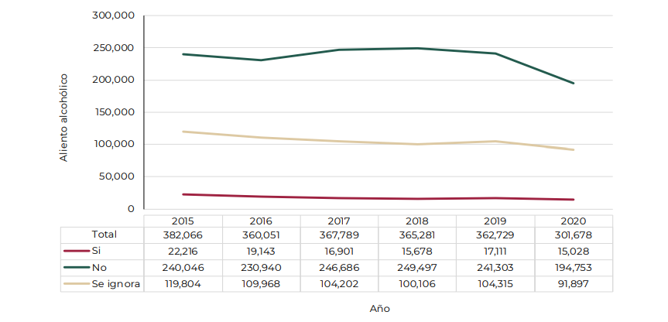

En el año 2021, el Estado de Chihuahua ocupó el tercer lugar a nivel nacional en muertes y lesiones por accidentes vehiculares.

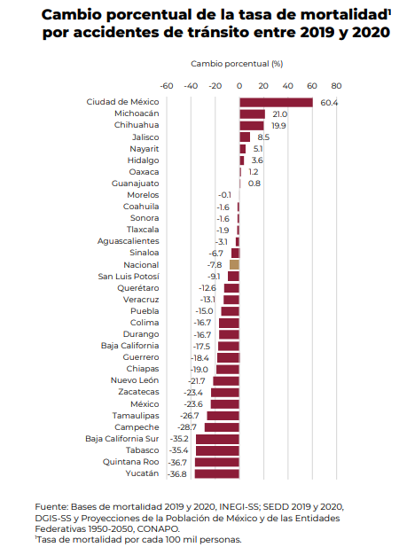

Según el INEGI, en el Estado de Chihuahua, en el año 2023, ocupó el primer lugar en la estadística, 292 personas perdieron la vida a causa de accidentes viales donde el responsable resultó con aliento alcohólico y 6,540 personas resultaron lesionadas en accidentes de tráfico por la misma causa.

Es alarmante que Chihuahua ocupe el primer lugar en este tipo de muertes, superando inclusive a Estados como la Ciudad de México, con un registro poblacional con más de 9 millones de habitantes, y aún más alarmante debe ser, que, dentro de esta estadística, Ciudad Juárez, según datos proporcionados por la Coordinación de Seguridad Vial de este municipio, manifiestan que en lo que va del año 2024, se han registrado 141 accidentes viales a causa de conductores en estado de ebriedad, derivado de eso, 64 personas han sufrido lesiones y 8 han perdido la vida.

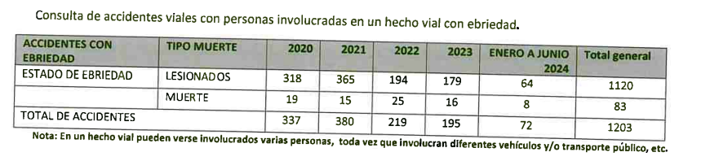

Analizando este fenómeno y para evitar más muertes y lesionados, por conductores en estado de ebriedad, debemos crear políticas criminales que inhiban que las y los ciudadanos, conduzcan vehículos automotores cuando hayan consumido bebidas embriagantes, ya que estudios indican que los conductores pierden reflejo, visibilidad, además de la inhibición que otorga el consumo de esta sustancia, impide la moderación en la conducción.

En relación a las penas por accidentes ocurridos a la hora de conducir bajo el influjo del alcohol, pero, sobre todo, en los que existan personas lesionadas o pérdidas humanas, consideramos que el Código Penal del Estado de Chihuahua, no debe ser benevolente ante los ciudadanos irresponsables que a sabiendas de las consecuencias de conducir algún vehículo en estado de ebriedad o en estado de intoxicación, optan por realizar esta mortal combinación.

Es por ello, que, en esta propuesta de reforma, se pretende eliminar el beneficio en la punibilidad en delitos imprudenciales, única y exclusivamente, tratándose de los delitos de homicidio y lesiones, ocasionados por conductores de vehículos automotores en estado de ebriedad y/o bajo alguna sustancia tóxica.

En la misma tesitura, se pretende incrementar las penalidades mínimas y máximas en los delitos ya manifestados.

Actualmente el artículo 73 del Código Punitivo Estatal, contiene un beneficio en cuanto a las penas de los delitos imprudenciales, por lo que se pretende adicionar un segundo párrafo a efecto de eliminar dicha prerrogativa en la punibilidad de este tipo de delitos.

Ahora bien, actualmente la punibilidad de estas conductas antisociales, para los homicidios o lesiones ocasionadas bajo el influjo del alcohol en primer o segundo grado de ebriedad, tiene como pena mínima un año y como pena máxima siete años y cinco meses, atendiendo a que el numeral 138 del Código Penal, manifiesta que en estas circunstancias la pena contemplada en el numeral 73 del multicitado código aumentará en una mitad.

Cuando el sujeto activo del delito conduzca en tercer grado de ebriedad, la pena se agrava y se contemplan dos años como pena mínima y ocho años como pena máxima.

Es importante manifestar, que, al considerar estos delitos como imprudenciales, es decir; cuando se obra sin intención y sin la diligencia posible, causando un resultado dañoso, previsible y penado por la ley[2], aunado a las penalidades que actualmente se encuentran establecidas, los sujetos activos del delito, tienen la oportunidad de obtener dentro del proceso penal salidas alternas.

Por ello, es importante crear un título dentro del Código Penal Estatal denominado Delitos Contra la Vida y la Integridad Corporal por Conducción de Vehículos en Estado de Ebriedad o en Estado de Intoxicación y un capítulo tercero bis, a fin de elevar las penalidades ante esta conducta que enluta a las familias chihuahuenses, por lo que se propone que la pena mínima en el homicidio bajo las circunstancias ya enunciadas, sea de ocho años y la máxima sea de nueve años, que las lesiones contempladas en las fracciones V, VI y VIII del artículo 129 del multicitado código, cometido en dichas circunstancias, sean penalizadas con una pena mínima de cinco años y una pena máxima de ocho años de prisión.

En ambas circunstancias, se propone cancelar permanentemente la licencia de conducir.

La propuesta que antecede, tiene fundamento y coincide con lo planteado por la Suprema Corte de Justicia de la Nación, en la tesis jurisprudencial con número de registro digital 168878, de la novena época, que reza: “*LEYES PENALES. AL EXAMINAR SU CONSTITUCIONALIDAD DEBEN ANALIZARSE LOS PRINCIPIOS DE PROPORCIONALIDAD Y RAZONABILIDAD JURÍDICA.*

*El legislador en materia penal tiene amplia libertad para diseñar el rumbo de la política criminal, es decir, para elegir los bienes jurídicamente tutelados, las conductas típicas antijurídicas y las sanciones penales, de acuerdo con las necesidades sociales del momento histórico respectivo; sin embargo, al configurar las leyes relativas debe respetar el contenido de diversos principios constitucionales, entre ellos los de proporcionalidad y razonabilidad jurídica, a fin de que la aplicación de las penas no sea infamante, cruel, excesiva, inusitada, trascendental o contraria a la dignidad del ser humano, conforme a los artículos 14, 16, 18, 19, 20, 21 y 22 de la Constitución Política de los Estados Unidos Mexicanos. Por esa razón, el Juez constitucional, al examinar la constitucionalidad de las leyes penales, debe analizar que exista proporción y razonabilidad suficientes entre la cuantía de la pena y la gravedad del delito cometido, para lo cual debe considerar el daño al bien jurídico protegido, la posibilidad para individualizarla entre un mínimo y un máximo, el grado de reprochabilidad atribuible al sujeto activo, la idoneidad del tipo y de la cuantía de la pena para alcanzar la prevención del delito, así como la viabilidad de lograr, mediante su aplicación, la resocialización del sentenciado.”*

A efecto de otorgar mayor claridad a lo ya expuesto, se realiza un cuadro comparativo de la redacción actual y la reforma propuesta:

|  |  |  |
| --- | --- | --- |
| **ARTÍCULO** | **ACTUAL** | **PROPUESTA** |
| 73 | En los casos de delitos imprudenciales, se impondrán de seis meses a cinco años de prisión; multa hasta de ochenta veces el valor diario de la Unidad de Medida y Actualización y suspensión de seis meses hasta diez años del derecho relacionado con la conducta punible, con excepción de aquellos para los que la ley señale una pena específica. | En los casos de delitos imprudenciales, se impondrán de seis meses a cinco años de prisión; multa hasta de ochenta veces el valor diario de la Unidad de Medida y Actualización y suspensión de seis meses hasta diez años del derecho relacionado con la conducta punible, con excepción de aquellos para los que la ley señale una pena específica.  **Tratándose de delitos imprudenciales cometidos bajo la conducción de vehículos en estado de ebriedad o en estado de intoxicación, se aplicará la pena correspondiente.** |
| 138 | Cuando el homicidio o las lesiones se cometan imprudencialmente con motivo del tránsito de vehículos, se impondrá una mitad más de las penas previstas en el artículo 73, en los siguientes casos: I. El agente conduzca en primer o segundo grado de ebriedad; o II. No auxilie a la víctima del delito y se dé a la fuga. Cuando el agente conduzca en tercer grado de ebriedad o bajo el influjo de estupefacientes o psicotrópicos u otras sustancias que produzcan efectos similares y cometa homicidio o lesiones de las previstas en las fracciones IV, V o VII del artículo 129 de este Código, se impondrá de dos a ocho años de prisión. Cuando las víctimas en la hipótesis referida en el párrafo anterior sean dos o más, se impondrá de tres años seis meses a ocho años de prisión |  |
| 138 Bis |  | **Cuando el agente, al conducir, manejar o maniobrar vehículos con una cantidad de alcohol superior a los .140 miligramos por litro de concentración de alcohol en la sangre, o bajo el influjo de estupefacientes o psicotrópicos u otras sustancias que produzcan efectos similares, ocasione homicidio, se impondrá una pena de ocho a nueve años de prisión y la cancelación permanente de la licencia de conducir.** |
| 138 Ter |  | **Cuando el agente, al conducir, manejar o maniobrar vehículos con una cantidad de alcohol superior a los .140 miligramos por litro de concentración de alcohol en la sangre, o bajo el influjo de estupefacientes o psicotrópicos u otras sustancias que produzcan efectos similares, ocasione lesiones contempladas en las fracciones V, VI y VIII del artículo 129 de este código, se impondrá una pena de cinco a ocho años de prisión y la cancelación permanente de la licencia de conducir.** |
| 139 | Cuando se causen lesiones a dos o más personas, de las previstas en las fracciones VI o VII del artículo 129 de este Código y se trate de vehículos de carga o servicio de transporte público, escolar, de personal o pasajeros de alguna institución o empresa, y el agente conduzca en estado de ebriedad o bajo el influjo de estupefacientes o psicotrópicos u otras sustancias que produzcan efectos similares, la pena aplicable será de tres a diez años de prisión. Además, se impondrá suspensión de los derechos en cuyo ejercicio hubiese cometido el delito, por un lapso igual al de la pena de prisión que se le imponga. | Cuando se causen lesiones a dos o más personas, de las previstas en las fracciones VI o VII del artículo 129 de este Código y se trate de vehículos de carga o servicio de transporte público, escolar, de personal o pasajeros de alguna institución o empresa, y el agente conduzca en estado de ebriedad o bajo el influjo de estupefacientes o psicotrópicos u otras sustancias que produzcan efectos similares, la pena aplicable será de **seis a diez años de prisión**. **Además, se cancelará permanentemente la licencia de conducir.** |
| 140 | Cuando por imprudencia se cause homicidio de dos o más personas, en las circunstancias previstas en el artículo anterior, las penas serán de cuatro a doce años de prisión y suspensión de los derechos en cuyo ejercicio hubiese cometido el delito por un periodo igual al de la pena de prisión impuesta | **Cuando por imprudencia se cause homicidio de dos o más personas, en las circunstancias previstas en el presente capítulo, para la aplicación de la pena se estará a lo dispuesto por el artículo 76 de este código** |
| 140 Bis |  | **Tratándose de los delitos que establece el presente capítulo, se podrá otorgar el perdón de la víctima u ofendido, siempre y cuando se haya reparado el daño.** |

**Por lo que con fundamento en lo que disponen los numerales 68 fracción I de la Constitución Política del Estado de Chihuahua, 167 fracción I, 168 y 169 de la Ley Orgánica del Poder Legislativo y 75, 76 y 77 del Reglamento Interior de Prácticas Parlamentarias del Poder Legislativo, someto a consideración de esta Representación Popular, el siguiente proyecto de decreto:**

**DECRETO**

**ARTÍCULO ÚNICO: Se adiciona un segundo párrafo al artículo 73, se derogan la fracción I del artículo 138 así como el párrafo primero y segundo, se reforman los artículos 139 y 140, se adiciona el capítulo III Bis al título primero para denominarse Delitos Contra la Vida y La Integridad Corporal con motivo de conducción de vehículos en estado de ebriedad o en Estado de Intoxicación, se adiciona el artículo 138 Bis 138 ter, todos del Código Penal del Estado de Chihuahua, para quedar al tenor del siguiente:**

**Artículo 73. Punibilidad del delito imprudencial.**

**…..**

**Tratándose de delitos imprudenciales cometidos por conductores de vehículos automotores en estado de ebriedad o en estado de intoxicación, se aplicará la pena correspondiente.**

**Artículo 138. Cuando el homicidio o las lesiones se cometan imprudencialmente con motivo del tránsito de vehículos, se impondrá una mitad más de las penas previstas en el artículo 73, en los siguientes casos:**

**I. se deroga**

**II. No auxilie a la víctima del delito y se dé a la fuga**

**Se derogan segundo y tercer párrafo**

**CAPÍTULO III BIS**

**Delitos Contra la Vida y La Integridad Corporal con Motivo de Conducción de Vehículos en Estado de Ebriedad o en Estado de Intoxicación**

**Artículo 138 bis. Cuando el agente, al conducir, manejar o maniobrar vehículos con una cantidad de alcohol superior a los .140 miligramos por litro de concentración de alcohol en la sangre, o bajo el influjo de estupefacientes o psicotrópicos u otras sustancias que produzcan efectos similares, ocasione homicidio, se impondrá una pena de ocho a nueve años de prisión y la cancelación permanente de la licencia de conducir.**

**Artículo 138 ter. Cuando el agente, al conducir, manejar o maniobrar vehículos con una cantidad de alcohol superior a los .140 miligramos por litro de concentración de alcohol en la sangre, o bajo el influjo de estupefacientes o psicotrópicos u otras sustancias que produzcan efectos similares, ocasione lesiones contempladas en las fracciones V, VI y VIII del artículo 129 de este código, se impondrá una pena de cinco a ocho años de prisión y la cancelación permanente de la licencia de conducir.**

**Artículo 139.** Cuando se causen lesiones a dos o más personas, de las previstas en las fracciones VI o VII del artículo 129 de este Código y se trate de vehículos de carga o servicio de transporte público, escolar, de personal o pasajeros de alguna institución o empresa, y el agente conduzca en estado de ebriedad o bajo el influjo de estupefacientes o psicotrópicos u otras sustancias que produzcan efectos similares, la pena aplicable será de **seis a diez años de prisión**. **Además, se cancelará permanentemente la licencia de conducir.**

**Artículo 140. Cuando por imprudencia se cause homicidio de dos o más personas, en las circunstancias previstas en el presente capítulo, para la aplicación de la pena se estará a lo dispuesto por el artículo 76 de este código**.

**Artículo 140 bis. Tratándose de los delitos que establece el presente capítulo, se podrá otorgar el perdón de la víctima u ofendido, siempre y cuando se haya reparado el daño.**

**TRANSITORIOS:**

**PRIMERO:** El presente decreto entrará en vigor a los seis meses de su publicación en el Periódico Oficial del Estado.

**SEGUNDO:** A partir de su votación en el Pleno, el Congreso del Estado dispondrá de seis meses a efecto de diseñar e implementar, en conjunto con la sociedad civil, una campaña masiva de información y concientización sobre la presente reforma.

**Dado en el Salón de sesiones del H. Congreso del Estado, Ciudad Chihuahua, Chihuahua a 17 de septiembre del año 2024**

**ATENTAMENTE.**

**EDNA XÓCHITL CONTRERAS HERRERA**

**DIPUTADA**

**Dip. José Alfredo Chávez Madrid Dip. Carla Yamileth Rivas Martínez**

**Dip. Carlos Alfredo Olson San Vicente Dip. Ismael Pérez Pavía**

**Dip. Joceline Vega Vargas Dip. Jorge Carlos Soto Prieto**

**Dip. Yesenia Guadalupe Reyes Calzadías Dip. Nancy Janeth Frías Frías**

**Dip. Roberto Marcelino Carreón Huitrón Dip. Arturo Zubía Fernández**

**Dip. Saúl Mireles Corral**

Esta hoja de firmas corresponde a la **iniciativa con carácter de decreto** con el propósito de reformar diversas disposiciones del Código Penal del Estado de Chihuahua, a efecto de elevar penalidades en los delitos de Homicidio y Lesiones cometidos por conductores de vehículos automotores en estado de ebriedad o bajo alguna sustancia tóxica.

1. https://www.gob.mx/cms/uploads/attachment/file/915686/Informe_SV_2021_compressed__1_.pdf
2. Lineamientos Elementales de Derecho Penal. Fernando Castellanos Editorial Porrúa.